|  |  |  |
| --- | --- | --- |
| **ЕВРАЗИЙСКИЙ СОВЕТ ПО СТАНДАРТИЗАЦИИ, МЕТРОЛОГИИ И СЕРТИФИКАЦИИ**  **(ЕАСС)**  **EURO-ASIAN COUNCIL FOR STANDARDIZATION, METROLOGY AND CERTIFICATION**  **(EASC)** | | |
| **EACC** | **МЕЖГОСУДАРСТВЕННЫЙ**  **СТАНДАРТ** | **ГОСТ**  **IEC 60155 - …**  *(проект, RU,*  *первая редакция)* |

**СТАРТЕРЫ ТЛЕЮЩЕГО РАЗРЯДА**

**ДЛЯ ЛЮМИНЕСЦЕНТНЫХ ЛАМП**

**Общие требования и требования безопасности.**

**Методы испытаний**

**(IEC 60155:1993, Glow-starters for fluorescent lamps, IDT)**

*Настоящий проект стандарта не подлежит применению до его принятия*

**Минск**

**Евразийский совет по стандартизации, метрологии и сертификации**

**20**

**Предисловие**

Евразийский совет по стандартизации, метрологии и сертификации (ЕАСС) представляет собой региональное объединение национальных органов по стандартизации государств, входящих в Содружество Независимых Государств. В дальнейшем возможно вступление в ЕАСС национальных органов по стандартизации других государств.

Цели, основные принципы и общие правила проведения работ по межгосударственной стандартизации установлены ГОСТ 1.0 «Межгосударственная система стандартизации. Основные положения» и ГОСТ 1.2 «Межгосударственная система стандартизации. Стандарты межгосударственные, правила и рекомендации по межгосударственной стандартизации. Правила разработки, принятия, обновления и отмены».

**Сведения о стандарте**

1 ПОДГОТОВЛЕН Обществом с ограниченной ответственностью «Научно-исследовательский институт источников света имени А.Н. Лодыгина» (ООО «НИИИС имени А.Н. Лодыгина»)

2 ВНЕСЕН Межгосударственным техническим комитетом по стандартизации МТК 332 «Светотехнические изделия»

3 ПРИНЯТ Евразийским советом по стандартизации, метрологии и сертификации (протокол от № )

За принятие проголосовали:

|  |  |  |
| --- | --- | --- |
| Краткое наименование страны по МК (ИСО 3166) 004-97 | Код страны по МК (ИСО 3166) 004-97 | Сокращенное наименование национального органа по стандартизации |
|  |  |  |
|  |  |  |
|  |  |  |
|  |  |  |
|  |  |  |
|  |  |  |
|  |  |  |

4 Настоящий стандарт является идентичным по отношению к международному стандарту IEC 60155:1993 «Стартеры тлеющего разряда для люминесцентных ламп» (Glow-starters for fluorescent lamps, IDT), включая изменения Amd. 1(1995) и Amd. 2(2006).

Международный стандарт разработан подкомитетом 34А «Лампы» технического комитета по стандартизации IEC/ТС 34 «Лампы и связанное с ними оборудование» Международной электротехнической комиссии (IEC).

Наименование настоящего стандарта изменено относительно наименования указанного международного стандарта для приведения в соответствие с ГОСТ 1.5 (подраздел 3.6).

При применении настоящего стандарта рекомендуется использовать вместо ссылочных международных стандартов соответствующие им межгосударственные стандарты, сведения о которых приведены в дополнительном приложении ДА.

5 ВЗАМЕН ГОСТ IEC 60155-2012

*Информация о введении в действие (прекращении действия) настоящего стандарта и изменений к нему на территории указанных выше государств публикуется в указателях национальных стандартов, издаваемых в этих государствах, а также в сети Интернет на сайтах соответствующих национальных органов по стандартизации.*

*В случае пересмотра, изменения или отмены настоящего стандарта соответствующая информация будет опубликована на официальном интернет-сайте Межгосударственного совета по стандартизации, метрологии и сертификации в каталоге «Межгосударственные стандарты».*

Исключительное право официального опубликования настоящего стандарта на территории указанных выше государств принадлежит национальным (государственным) органам по стандартизации этих государств.

**Содержание**

1 Общие положения ………………………………………………..…………………….………

2 Нормативные ссылки ……………………………………………………………..……………

3 Термины и определения …………………………………………………………………..…..

4 Общие требования …………………………………...…………………..………………….…

5 Общие требования к испытаниям ……………………………………………………………

6 Маркировка ……………………………………………………………………………………....

7 Требования и испытания на безопасность ……………………………………….………..

8 Испытание на зажигание …………………………………………………………………..….

9 Испытание на долговечность ………………………….……………………………………..

10 Испытание с деактивированной лампой ……………………………………..………...…

11 Информация для расчета светильника ………………………………………………..….

Приложение А (обязательное) ПРА, используемые для испытания стартеров на число включений ………………………………………………………………………..

Приложение B (обязательное) Стартеры для светильников класса II с люминесцентными лампами ………………………………………………………….…….

Приложение C (обязательное) Информация для расчета светильника …………………

Приложение D (обязательное) Металлы, подходящие для контактов стартера .………

Приложение E (обязательное) Руководство по передовой практике выбора пластмассовых материалов для корпусов стартеров ………………………………..

Приложение ДА (справочное) Сведения о соответствии ссылочных международных стандартов межгосударственным стандартам

**Введение**

Настоящий стандарт состоит из двух разделов: в разделе 1 описаны общие требования и требования безопасности, которым должны соответствовать стартеры тлеющего, а в разделе 2 – эксплуатационные требования.

Дополнительные требования, которым должны соответствовать стартеры для использования в светильниках класса II указаны в приложении В.

**МЕЖГОСУДАРСТВЕННЫЙ СТАНДАРТ**

**СТАРТЕРЫ ТЛЕЮЩЕГО РАЗРЯДА ДЛЯ ЛЮМИНЕСЦЕНТНЫХ ЛАМП**

**Общие требования и требования безопасности. Методы испытаний**

Glow-starters for fluorescent lamps

**Дата введения –ХХХХ–ХХ–ХХ**

**I Общие требования и требования безопасности**

**1 Область применения**

Настоящий стандарт распространяется на стартеры тлеющего разряда, используемые с люминесцентными лампами предварительного подогрева (далее – стартеры).

Настоящий стандарт состоит из двух разделов:

- раздел 1 – содержит общие требования и требования безопасности, которым должны удовлетворять стартеры;

- раздел 2 – устанавливает эксплуатационные требования.

Примечание – Стартеры предназначены для работы с рядом люминесцентных ламп в зависимости от напряжения питания, от работы с одной или двумя последовательно соединенными лампами, от наибольшего напряжения на лампе и требований по зажиганию лампы.

**2 Нормативные ссылки**

В настоящем стандарте использованы нормативные ссылки на следующие стандарты. Для датированных ссылок применяют только указанное издание ссылочного стандарта, для недатированных – последнее издание (включая все изменения).

IEC 81:1984[1]) Tubular fluorescent lamps for general lighting service (Трубчатые люминесцентные лампы для общего освещения)

IEC 400:1991[2]) Lampholders for tubular fluorescent lamps and starterholders (Патроны для трубчатых люминесцентных ламп и стартеров)

IEC 598 Luminaries (Светильники)

IEC 695-2-1:1991[3]) Fire hazard testing – Part 2: Test methods – Section 1: Glow-wire test and guidance (Испытания на пожароопасность. Часть 2. Методы испытаний. Раздел 1. Испытание раскаленной проволокой и руководство)

IEC 901:1987[4]) Single-capped fluorescent lamps – Performance specifications (Одноцокольные люминесцентные лампы. Эксплуатационные требования)

IEC 921:1988[5]) Ballasts for tubular fluorescent lamps. Performance requirements (Пускорегулирующие аппараты для трубчатых люминесцентных ламп. Требования к рабочим характеристикам)

ISO 4046:1978[6]) Paper, board, pulp and related terms – Vocabulary (Бумага, картон и целлюлоза. Словарь)

ISO 1456:2003[7]) Metallic coatings – Electrodeposited coatings of nickel plus chromium and of copper plus nickel plus chromium (Покрытия металлические. Электролитические покрытия из никель-хрома и медь-никель-хрома)

ISO 2081:1986[8]) Metallic coatings – Electroplated coatings of zinc on iron or steel (Покрытия металлические. Электролитические покрытия цинком по чугуну или стали)

ISO 2093:1986 Electroplated coatings of tin – Specification and test methods (Покрытия электролитические оловянные. Технические требования и методы испытания)

**3 Термины и определения**

В настоящем стандарте применимы следующие термины с соответствующими определениями:

3.1 **стартер** (starter): Прибор, кроме сетевого выключателя, который замыкает или размыкает цепь предварительного подогрева цепи люминесцентной лампы для ее зажигания.

3.2 **стартер тлеющего разряда** (glow-starter:): Стартер, основанный на работе тлеющего разряда в газовой среде.

3.3 **напряжение неконтактирования** (non-reclosure voltage): Пониженное напряжение, при котором контакты стартера не замыкаются повторно при испытательном напряжении, указанном для испытания на скорость срабатывания.

3.4 **деактивированная лампа** (deactivated lamp): Лампа, в которой одна или обе спирали израсходовали излучающий материал, но ни одна из них не разрывает электрическую цепь.

3.5 **стартеры тлеющего разряда с ограничением времени работы** (glow-starters with operating time limitation): Стартер, предотвращающий продолжительные попытки зажигания лампы, например, лампы с деактивированным катодом.

Возможны следующие стартеры:

a) не возвращающиеся в исходное положение (одно срабатывание);

b) с различными вариантами возврата;

c) с автоматическим возвратом, приводимые в действие сетевым выключателем или другими вспомогательными действиями.

1. **Общие требования**

Стартеры должны быть спроектированы и сконструированы таким образом, чтобы при нормальной эксплуатации обеспечивалась их безопасность для потребителей. Соответствие стартеров этому требованию проверяют проведением всех предусмотренных испытаний.

1. **Общие требования к испытаниям**

5.1 В настоящий стандарт включены требования, относящиеся к испытаниям типа.

5.2 Испытания проводят при температуре окружающей среды (25 ± 5) °С, если не указано иное.

5.3 Испытания проводят в последовательности, указанной в настоящем стандарте.

1. **Маркировка**

6.1 Стартеры должны иметь прочную и отчетливую маркировку с указанием:

a) товарного знака предприятия-изготовителя или ответственного продавца, или торговую марку;

b) тип или каталожный номер;

c) тип ламп(ы), для которых(ой) предназначен стартер.

Если на стартере указывают диапазон мощностей, то маркировка должна:

- содержать все мощности, стандартизированные в IEC 81 или IEC 901, или

- указывать отличия от этого диапазона на упаковке или в каталогах, опубликованных изготовителем, или

- содержать диапазон мощностей, для которых стартер предназначен.

6.2 Другие необходимые сведения (например, схема, для которой стартер предназначен, а в некоторых случаях номинальное напряжение стартера) маркируют на стартере или приводят в публикациях, указанных изготовителем.

При необходимости указывают информацию о комплектации стартера средствами для ограничения времени работы.

6.3 Маркировка должна быть прочной, отчетливой и удовлетворять требованиям 7.11.

1. **Требования и испытания на безопасность**

**7.1 Число стартеров для испытания типа**

Для испытания отбирают пять стартеров, которые подвергают проверке на соответствие требованиям 7.3 – 7.11 и 7.12.1, а также десять конденсаторов для проверки на соответствие требованиям 7.12.2 и 7.12.3. Кроме того, пять стартеров с ограничением времени работы подвергают испытанию по 7.13.

**7.2 Правила приемки**

Результаты испытаний считают удовлетворительными, если все пять стартеров выдержали испытания на соответствие 7.3 – 7.11, 7.12.1 и, если необходимо, 7.13, а все десять конденсаторов – на соответствие 7.12.2 и 7.12.3.

Если хотя бы один стартер не удовлетворяет требованиям настоящего стандарта, то проводят повторные испытания на пяти других стартерах. Испытания проводят по пунктам, по которым получены неудовлетворительные результаты, а также и по предшествующим пунктам, которые могут повлиять на результаты этого испытания. Стартеры при повторных испытаниях должны удовлетворять установленным требованиям.

Десять конденсаторов, подвергаемых испытаниям по 7.12.2 и 7.12.3, должны выдержать эти испытания. Если хотя бы один конденсатор выйдет из строя во время испытаний, то проводят повторные испытания на других десяти конденсаторах. Конденсаторы при повторных испытаниях должны удовлетворять всем требованиям.

**7.3 Защита от случайного поражения электрическим током**

Корпуса стартеров должны обеспечивать защиту от поражения электрическим током.

Защита может быть обеспечена или путем изготовления корпуса из изоляционного материала, или наличием соответствующей неметаллической прокладки, или другими средствами, предотвращающими случайное контактирование токоведущих частей, находящихся под напряжением, с корпусом стартера.

Соответствие проверяют внешним осмотром.

**7.4 Сопротивление изоляции в условиях влажности**

Сопротивление изоляции в стартере между частями, находящимися под напряжением, и металлическим корпусом стартера, измеренное после приложения в течение 1 мин напряжения постоянного тока 500 В, непосредственно после пребывания в течение 48 ч в камере с относительной влажностью от 91 % до 95 % и окружающей температуре от 20 °С до 27 °С, поддерживаемой постоянно с колебаниями в пределах ±1°С, должно быть не менее 2 МОм.

Если корпус стартера изготовлен из изоляционного материала, то он должен быть обернут фольгой и удовлетворять вышеуказанному требованию. Испытание проводят приложением напряжения между фольгой и токоведущими частями.

До испытания в камере влажности стартер выдерживают в течение 4 ч при окружающей температуре, которая отличается от температуры в камере влажности не более чем на 4 °С.

**7.5 Диэлектрическая прочность**

Сразу же после испытания по 7.4 стартер должен выдерживать в течение 1 мин без пробоя синусоидальное напряжение переменного тока 1500 В, приложенное между частями, указанными в 7.4.

**7.6 Размеры**

7.6.1 Размеры стартеров должны соответствовать указанным на рисунке 1.

Соответствие размеров проверяют калибрами, приведенными на рисунках 2 – 4.

7.6.2 Внешние пути утечки и зазор между токоведущими частями, находящимися под напряжением различной полярности, или между частями, находящимися под напряжением, и доступными металлическими частями должны быть не менее 3 мм.

Внутренние пути утечки между токоведущими частями, находящимися под напряжением, и доступными металлическими частями должны быть не менее 2 мм.

Рисунок предназначен для показа размеров, подлежащих проверке.

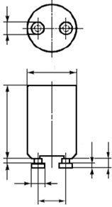

*H*

*S*

*B*

*E*

*L*

*T*

*D*

*A*

Размеры в миллиметрах

|  |  |  |
| --- | --- | --- |
| Обозначение размера | Не менее, мм | Не более, мм |
| *A*  *B*  *D*  *E*  *H*  *L*  *S*  *T* | 12,5  -  4,7  2,8  33,0  -  1,7  1,9 | 12,9  21,5  5,0  3,2  36,0  4,3  -  2,2 |
| Стартеры проверяют калибрами по рисункам 2 – 4 | | |

Рисунок 1 – Размеры стартеров

Рисунок предназначен для показа основных размеров калибра.

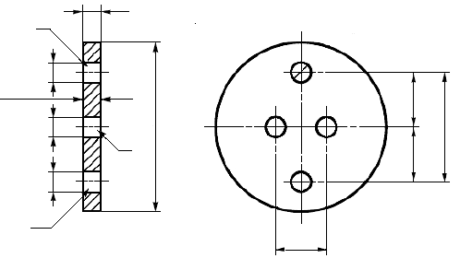

*d*3

*d*1

*D*3

*D*1

*D*2

*Y*

*d*2

*O*

*M*

*L*

*10*

*10*

*20*

*A*

Размеры в миллиметрах

|  |  |  |
| --- | --- | --- |
| Обозначение | Размер | Предельное отклонение |
| *A*  *D*1  *D*2  *D*3  *L*  *M* | 12,70  5,20  5,00  4,70  4,30  35,00 | ± 0,005  +0,01  +0,01  -0,01  +0,02  Приблизительно |

Рисунок 2 – Проходной и непроходной калибры для стартеров

НАЗНАЧЕНИЕ: Для проверки размеров *D*min, *D*max, *L*max диаметра штырька и расположения штырьков на рисунке 1.

Проверка: Штырьки должны входить в отверстие *d*1 калибра со стороны поверхности *O* и при полном вставлении поверхности стартера и калибра должны соприкасаться. В этом положении концы штырьков не должны выступать за поверхность *Y*. Каждый штырек должен входить в отверстие *d*2, но не должен входить в отверстие *d*3.

Рисунок предназначен для показа основных размеров калибра[9].

*W*

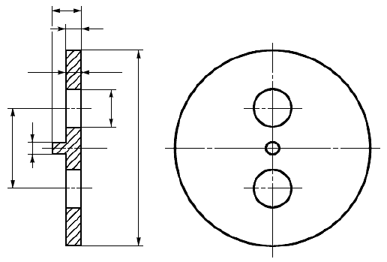

*D*

*S*

*V*

*A*

*B*

*O*

*Y*

Размеры в миллиметрах

|  |  |  |
| --- | --- | --- |
| Обозначение | Размер | Предельное отклонение |
| *A*  *В*  *D*  *S*  *V*  *W* | 12,70  30,0  5,20  1,60  2,20  3,60 | ± 0,01  ± 0,5  + 0,05  - 0,05  + 0,01  + 0,01 |

Рисунок 3 – Непроходной калибр для стартеров

НАЗНАЧЕНИЕ: Для контроля того, что стартер не может быть вставлен в специальный патрон, снабженный выступом диаметром *V*.

Проверка: Стартер должен входить в калибр со стороны поверхности *О*, но головки штырьков не должны выступать за поверхность *Y*.

Рисунок предназначен для показа основных размеров калибра.

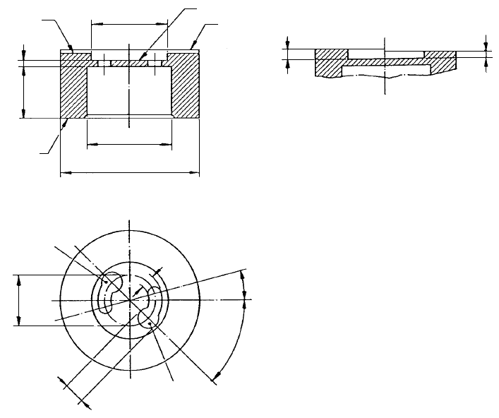

*T*2

*D*

*O*

*S*

*N*

*X*

*M*

*E*

*d*

*A*

*d*

β

α

*T*1

*B*

*Y*2

*Y*1

*K*

Размеры в миллиметрах

|  |  |  |
| --- | --- | --- |
| Обозначение | Размер | Предельное отклонение |
| *A*  *В*  *D*  *E*  *K*  *M*  *N*  *S*  *T*1  *T*2  α  β | 12,70  21,50  5,20  3,40  19,0  35,00  13,00  1,70  1,90  2,20  45°  15° | ± 0,005  + 0,01  + 0,01  + 0,01  + 0,2  Приблизительно  Приблизительно  - 0,01  - 0,01  + 0,01  Приблизительно  Приблизительно |

Рисунок 4 – Проходные калибры для стартеров

НАЗНАЧЕНИЕ: Для проверки размеров *B*mаx, *S*min, *Т*min, *Т*mаx и положения штырьков относительно размеров *А, D* и *Е* на рисунке 1.

Проверка: Стартер должен входить в калибр со стороны поверхности *О* до прохождения штырьков через отверстия *d*. Затем стартер поворачивают приблизительно на 45º и устанавливают таким образом, чтобы головки штырьков соприкасались с поверхностью *Х*. В этом положении выпуклости головок штырьков не должны быть ниже поверхности *Y*1 и не должны выступать за поверхность *Y*2.

**7.7 Испытание на скручивание**

Стартер должен быть прочным и выдерживать крутящий момент до 0,6 Н∙м, приложенный к верхней части корпуса при закреплении штырьков в неподвижной опоре. Крутящий момент должен прикладываться постепенно с возрастанием от нуля до заданного значения.

**7.8 Механическая прочность**

Стартер должен выдерживать без повреждения, влияющего на безопасность его применения, 20 падений с высоты 500 мм на стальную пластину толщиной 3 мм в барабане с частотой вращения 5 мин-1 (что составляет 10 падений в минуту). Схема барабана приведена на рисунке 5.

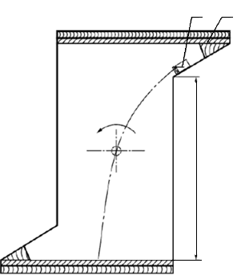

*500*

*2*

*1*

*1* – стартер; *2* – стальная пластина

Рисунок 5 – Опрокидывающийся барабан

**7.9 Электрические соединения**

Электрические соединения должны быть выполнены таким образом, чтобы контакты не оказывали давление на изоляционный материал (кроме керамического).

Контакты стартера должны быть из материала, пригодного для токопроводящих деталей. Примеры подходящих металлов для токоведущих частей с точки зрения механической прочности, электропроводности и коррозионной стойкости, при использовании в диапазоне допустимых температур и при нормальных условиях химического загрязнения, приведены в приложении D.

Соответствие данному требованию проверяют осмотром.

Это требование не распространяется на соединения между съемными деталями, такими как стартеры и патроны, для которых требуется соответствующее усилие пружины.

**7.10 Тепло- и огнестойкость**

7.10.1 Корпуса и другие внешние части стартера из изоляционного материала должны быть теплостойкими.

Соответствие этому требованию проверяют следующими испытаниями.

Пять образцов испытывают в камере тепла при температуре 125 ºС в течение 168 ч.

При испытании стартеры не должны подвергаться каким-либо изменениям, приводящим к нарушению их безопасности, особенно таких как:

* уменьшение защиты от поражения электрическим током;
* ослабление электрических контактов;
* появление трещин, разбухание или сжатие.

После испытания размеры стартера должны соответствовать требованиям 7.6.1.

7.10.2 Корпус и другие внешние части из изоляционного материала подвергают испытанию вдавливанием шарика при помощи устройства, схема которого приведена на рисунке 6.

Поверхность испытуемой детали располагают горизонтально. В поверхность с усилием 20 Н вдавливают стальной шарик диаметром 5 мм. Если поверхность при испытании прогибается, то эту часть в месте вдавливания шарика следует поддерживать.

Испытание проводят в камере тепла при температуре (125 ± 5) ºС.

Через 1 ч шарик удаляют и измеряют диаметр вмятины. Он не должен превышать 2 мм.

Испытание не проводят на деталях из керамики, карбамида или алкидного пластика. Возможность проведения испытания для корпусов, изготовленных из этих материалов, рассматривается.

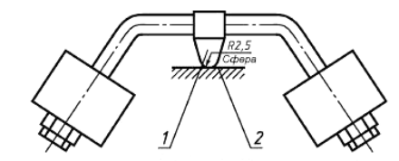

*1* – стальной шарик; *2* – испытуемая поверхность

Рисунок 6 – Устройство для испытания вдавливанием шарика

7.10.3 Корпуса и другие внешние части стартера из изоляционного материала должны быть огне- и теплостойкими.

Соответствие проверяют испытанием при помощи никелево-хромовой проволоки, раскаленной до 650 ºС. Схема испытательного прибора приведена в IEC 695-2-1.

Испытуемый стартер монтируют вертикально на раме и прижимают к концу раскаленной проволоки с усилием 1 Н, предпочтительно на расстоянии не менее 15 мм от верхнего края образца. Глубину проникания проволоки в образец механически ограничивают до 7 мм. Через 30 с образец отводят от конца проволоки.

Тление или возгорание корпуса, или других внешних частей стартера должно прекратиться через 30 с после удаления раскаленной проволоки, а любые горящие или расплавленные капли не должны вызывать возгорание куска пятислойной папиросной бумаги, расположенной горизонтально на расстоянии (200 ± 5) мм под стартером.

До начала испытания температура проволоки и ток нагрева должны быть постоянными в течении 1 мин. Необходимо избегать влияния теплового излучения на стартер в течение более 1 мин. Температуру конца проволоки измеряют термопреобразователем с защищенным тонким проводом, сконструированным и откалиброванным в соответствии с IEC 695-2-1.

Необходимо предусмотреть защиту персонала, проводящего испытание, от:

* риска взрыва или выброса пламени;
* вдыхания дыма и/или токсичных продуктов;
* токсичных осадков.

**7.11 Проверка маркировки**

Соответствие установленным требованиям проверяют внешним осмотром после протирания маркировки в течение 15 с хлопчатобумажной салфеткой, увлажненной водой.

Затем маркировку протирают хлопчатобумажной салфеткой, смоченной бензином.

**7.12 Конденсаторы для подавления радиопомех**

7.12.1 Стартер должен иметь конденсатор для подавления радиопомех емкостью от 0,005 до 0,02 мкФ, если не указано иное в соответствующем листе с параметрами лампы согласно IEC 81 или IEC 901. Соответствие проверяют внешним осмотром.

7.12.2 Конденсаторы должны быть влагостойкими. Соответствие проверяют следующим испытанием.

Перед испытанием на влагостойкость конденсаторы должны быть выдержаны не менее 4 ч при температуре, которая не должна отличаться от температуры в камере влажности более чем на 4 ºС.

Конденсаторы выдерживают в камере в течение 48 ч при относительной влажности от 91 % до 95 % и окружающей температуре от 20 ºС до 30 ºС, поддерживаемой постоянной с допустимыми колебаниями в пределах ± 1 ºС. Конденсаторы должны непосредственно после извлечения из камеры выдерживать без пробоя в течение 1 мин напряжение 2000 В постоянного тока.

Испытательное напряжение прикладывают между вводами конденсатора и первоначально должно быть приложено не более половины заданного значения напряжения. Затем его постепенно повышают до заданного полного значения.

7.12.3 Конденсаторы должны быть огнестойкими и стойкими к воспламенению.

Соответствие проверяют следующим испытанием. К каждому конденсатору прикладывают постепенно повышающееся напряжение переменного тока до появления пробоя. Источник напряжения, используемый для этого, должен иметь мощность короткого замыкания около 1 кВА.

После этого каждый конденсатор должен быть обернут папиросной бумагой по 6.86 ISO 4046 и соединен последовательно с пускорегулирующим аппаратом (ПРА) индуктивного типа мощностью 40 Вт, соответствующим требованиям приложения А, и должен работать не менее 5 мин при номинальном напряжении ПРА.

Во время этого испытания конденсатор не должен иметь признаков загорания или воспламенения.

**7.13 Нагрев стартеров с ограничением времени работы**

Корпуса стартеров не должны деформироваться при нормальной и аномальной работе так, чтобы нарушалась их безопасность.

Соответствие проверяют следующим испытанием.

Стартеры соединяют с деактивированной лампой наибольшей мощности (кроме ламп мощностью 100 и 125 Вт, где применяют емкостной ПРА), маркированной на стартере, и соответствующим индуктивным ПРА.

ПРА должен соответствовать требованиям приложения А. Испытательное напряжение должно быть равным 110 % номинального напряжения на ПРА.

Испытание проводят при наибольшем значении маркированной на стартере температуры, при этом ПРА и лампа должны оставаться при комнатной температуре.

Продолжительность испытания – 168 ч.

Примечание – Стартеры, ограничение времени работы которых обеспечивается механическим отключением, когда полностью прерывается пусковой ток, испытывать на соответствие этому пункту необязательно.

**II Эксплуатационные требования**

Применимы общие требования для испытаний по разделу I.

1. **Испытание на зажигание**
   1. **Число испытуемых стартеров**

Для испытания на зажигание отбирают пять стартеров, не подвергавшихся испытаниям, указанным в разделе I.

* 1. **Правила приемки**

Тип стартера считают удовлетворяющим требованиям настоящего пункта, если все пять стартеров выдерживают испытания по 8.4 – 8.7. Если хотя бы один стартер не соответствует требованиям одного из этих пунктов, то проводят повторные испытания, для чего отбирают пять новых стартеров, которые после испытаний должны соответствовать всем требованиям.

Если при повторных испытаниях более одного стартера окажутся не удовлетворяющими требованиям какого-либо пункта, то стартеры считают не соответствующими требованиям настоящего пункта.

* 1. **Условия испытания**

8.3.1 Непосредственно перед испытанием стартер выдерживают в полной темноте не менее 15 ч. При испытании стартер также должен находиться в полной темноте

Это требование не распространяется на стартеры, имеющие светонепроницаемый кожух.

8.3.2 Стартер испытывают по схеме, приведенной на рисунке 7.

*2*

*3*

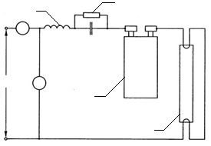

*А*

*V*

*4*

*5*

*1*

*1 –* источник питания; *2* – ПРА; *3* – 1-2 МОм; *4* – стартер; *5* – лампа

Рисунок 7 – Схема испытания стартеров на зажигание

8.3.3 Применяемый ПРА должен соответствовать требованиям IEC 921. Номинальное напряжение ПРА должно быть равным напряжению сети или колебаться в диапазоне напряжений, на которые рассчитан стартер. ПРА должен иметь такую номинальную мощность, которая должна соответствовать наибольшей мощности в диапазоне мощностей ламп, для работы с которыми предназначен стартер. Если номинальная мощность лампы составляет 22 Вт и менее, то применяют ПРА индуктивного типа, в случае большей мощности – ПРА емкостного типа.

В сомнительных случаях тип ПРА выбирают по согласию между испытателем и изготовителем.

Примечание – Номинальное напряжение на питающих зажимах должно быть равным номинальному напряжению ПРА, приведенному в IEC 81 или IEC 901 для испытания лампы на зажигание.

8.3.4 Применяемая лампа должна удовлетворять требованиям IEC 81 или IEC 901 для стартерного зажигания и иметь ту же номинальную мощность, на которую рассчитан ПРА.

8.3.5 Содержание высших гармоник в напряжении источника питания не должно превышать 3 % и определяется как среднее квадратичное значение суммы отдельных гармонических составляющих по отношению к основной, принятой за 100 %.

Это условие должно соблюдаться при любых измерениях.

Примечание – Предполагается, что источник питания имеет достаточную мощность, а цепь источника питания – достаточно низкое полное сопротивление по сравнению с полным сопротивлением ПРА.

**8.4 Скорость срабатывания**

К схеме в течение 25 с прикладывают напряжение, равное испытательному, применяемому при испытании на зажигание соответствующей лампы, указанному в IEC 81 и IEC 901, за исключением ламп мощностью 20 Вт, указанных в IEC 81, для которых значение напряжения должно быть 103,5 В.

В течение этого периода контакты должны размыкаться не менее семи раз.

**8.5 Длительность контактирования**

В течение 25 с, указанных в 8.4, контакты стартера должны оставаться замкнутыми в общей сложности не менее 10 с.

**8.6 Напряжение неконтактирования**

На стартер подают соответствующее испытательное напряжение. После контактирования напряжение плавно изменяют без нарушения цепи источника питания от значения, указанного в 8.4, до значения неконтактирования, указанного в «Информации для расчета стартера» в соответствующем листе с параметрами лампы согласно IEC 81 или IEC 901. Если стартер рассчитан для группы ламп, то необходимо учесть наибольшие значения напряжений всех ламп данной группы.

При пониженном напряжении контакты стартера должны оставаться разомкнутыми в течение 1 мин.

**8.7 Пиковое напряжение**

Пиковое напряжение измеряют по схемам, приведенным на рисунках 7 и 8. К схеме в течение 25 с прикладывают испытательное напряжение, значение которого приведено в 8.4. За этот период хотя бы один раз наивысшее пиковое напряжение (показываемое любым из двух вольтметров) должно достигнуть значения, установленного в соответствующем листе с параметрами лампы согласно IEC 81 и IEC 901.

Если стартер рассчитан для группы ламп, то необходимо взять наибольшие значения напряжений из данной группы ламп.

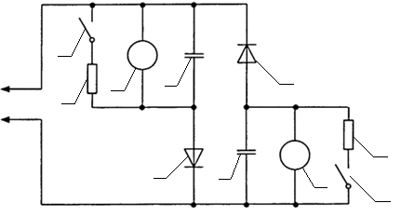

*D*

*C*

*B*

*A*

*6*

*V*

*V*

*5*

*5*

*4*

*4*

*3*

*3*

*2*

*2*

*1*

*1*

Сопротивление утечки между A-B и C-D должно быть не менее 1011 Ом.

|  |  |  |  |
| --- | --- | --- | --- |
| *1* – высоковольтный (ВВ) диод |  |  | |
| Напряжение блокировки |  | *U*RM ≥ 6 кВ | |
| Номинальный ток (средний) |  | *I*FAVM ≥ 1,5 мА | |
| Периодический ток (пиковый) |  | *I*RFM ≥ 0,1 А | |
| Прямое напряжение |  | *V*F ≤ 20 В | |
| Примечание – Могут применяться, например, диоды типа BYX90G. | | | | |
| *2* – ВВ конденсатор |  | |  | |
| Емкость |  | *C* = 4000 пФ | |
| Номинальное напряжение |  | *U* ≥ 6,3 кВ | |
| Угол фазы (при 10 кгц) |  | *tan* δ = 20·10-3 | |
| *3* – ВВ измерительный прибор |  | |  | |
| Электростатический вольтметр |  | |  | |
| Емкость при полном отклонении |  | *C* < 15 пФ | |
| Пробивное напряжение |  | *V* > 10 кВ | |
| Класс точности | 1 или выше | | |
| *4* – разрядное сопротивление |  | *R* = 1 МОм | |
| *5* – короткозамкнутый прибор для разряжающих ВВ конденсаторов.  *6* – к контактам стартера (см. рисунок 7). | | | | |

Рисунок 8 – Схема измерения пикового напряжения

Примечания

1 Применение схемы, приведенной на рисунке 7, для вакуумных ламп является достаточным. В случае сомнений рекомендуется использовать схему, приведенную на рисунке 8.

2 В качестве альтернативы электростатическому вольтметру на рисунке 8 в схеме может быть использован осциллограф с запоминающим устройством совместно с высоковольтным щупом со следующими характеристиками:

- входное сопротивление ≥ 100 Ом;

- входная емкость ≤ 15 пФ;

- запирающая частота ≥ 1 МГц.

В случае сомнений рекомендуется проводить измерение с электростатическим вольтметром.

1. **Испытание на долговечность**

**9.1 Число испытуемых стартеров**

Испытывают пять стартеров, прошедших испытания на зажигание и не подвергшихся никаким другим испытаниям.

**9.2 Правила приемки**

Стартеры считают удовлетворяющими требованиям данного пункта, если все пять стартеров прошли испытания на соответствие 8.4 – 8.7 после испытания на долговечность согласно 9.3.

Если хотя бы один стартер не соответствует требованиям одного из пунктов, то проводят повторные испытания на пяти других стартерах, которые должны удовлетворять всем требованиям данного пункта. Если произойдет более одного отказа, то стартеры считают не удовлетворяющими требованиям данного пункта.

* 1. **Условия испытания**

Стартеры, предназначенные для ламп мощностью до 80 Вт включительно, испытывают по схеме, приведенной на рисунке 9.

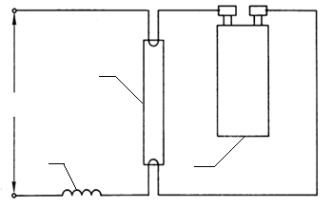

*4*

*3*

*2*

*1*

*1 –* источник питания; *2* – лампа; *3* – ПРА; *4* – стартер

Рисунок 9 – Схема испытания стартеров для ламп мощностью до 80 Вт включительно

При испытании применяют лампу наибольшей мощности, для которой предназначен стартер, и соответствующий ПРА индуктивного типа.

Стартеры для ламп мощностью 100 и 125 Вт ламп испытывают по схеме, приведенной на рисунке 10. Применяют лампу мощностью 125 Вт и ПРА емкостного типа той же мощности.

ПРА должен удовлетворять требованиям, приведенным в приложении А.

Испытательное напряжение должно быть равным номинальному напряжению ПРА.

Если во время испытания лампа выходит из строя, то ее заменяют.

Испытательное напряжение подают в течение 6000 циклов. Длительность каждого цикла – 1 мин. При этом испытательное напряжение прикладывают в течение 20 – 30 с.

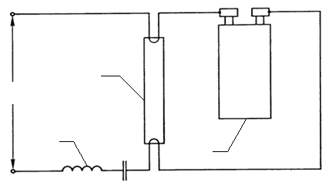

*1*

*3*

*2*

*4*

*1 –* источник питания; *2* – лампа; *3* – ПРА; *4* – стартер

Рисунок 10 – Схема для испытания стартеров для ламп мощностью 100 Вт и 125 Вт

1. **Испытание с деактивированной лампой**
   1. **Число испытуемых стартеров**

Испытывают пять стартеров, прошедших испытания на зажигание, но не подвергшихся никаким другим испытаниям.

**10.2 Правила приемки стартеров без ограничения времени работы**

Стартеры считают удовлетворяющим требованиям данного пункта, если все пять стартеров прошли испытания по 8.4–8.7 после испытания с деактивированной лампой согласно 10.3.

Если хотя бы один стартер не соответствует требованиям одного из пунктов, то проводят повторные испытания на пяти других стартерах, которые должны удовлетворять всем требованиям стандарта. Если произойдет более одного отказа, то стартеры считают не удовлетворяющими требованиям данного пункта.

* 1. **Условия испытания**

Стартеры, предназначенные для ламп мощностью до 80 Вт включительно, испытывают по схеме, приведенной на рисунке 9, а стартеры для ламп мощностью 125 Вт – по схеме, приведенной на рисунке 10, с применением деактивированной лампы.

Длительность испытания – 3 ч.

Из практических соображений может быть проведено более жесткое испытание без лампы. В случае сомнений решающее значение имеет испытание по схемам, приведенным на рисунках 9 и 10.

Для испытаний применяют лампу наибольшей мощности, для которой предназначен стартер, и соответствующий индуктивный ПРА. Для испытания стартеров, предназначенных для ламп мощностью 100 и 125 Вт, применяют лампу мощностью 125 Вт и ПРА емкостного типа.

ПРА должен удовлетворять требованиям приложения А. Испытательное напряжение должно быть равным номинальному напряжению ПРА.

Если во время испытания лампа выходит из строя, то ее заменяют.

**10.4 Правила приемки стартеров с ограничением времени работы**

Стартеры считают удовлетворяющим требованиям данного пункта, если все пять стартеров прошли испытание на соответствие 10.5. После этого испытания стартеры, возвращенные в исходное состояние, должны пройти испытания на соответствие требованиям 8.4–8.7.

Если хотя бы один стартер не соответствует этим требованиям, то проводят повторные испытания на пяти других стартерах, которые должны удовлетворять требованиям данного пункта. Если произойдет более одного отказа, то стартеры считают не удовлетворяющими требованиям данного пункта.

* 1. **Испытание на ограничение времени работы**

В течение 5 мин после подачи напряжения питания должны сработать средства, предотвращающие возможность зажигания ламп. Возврат в исходное положение не должен происходить самопроизвольно.

Соответствие проверяют наблюдением за возможностью зажигания или другими способами, указанными изготовителем.

При этом испытании стартеры соединяют с деактивированной лампой наименьшей мощности, маркированной на стартере, и соответствующим ПРА. При номинальной мощности лампы 22 Вт и менее ПРА должен быть индуктивного типа, при большей мощности – емкостного типа.

ПРА должен соответствовать требованиям приложения А.

Испытательное напряжением должно соответствовать номинальному напряжению ПРА.

Испытание проводят при наименьшем значении маркированного диапазона температуры. Воздействию температуры подвергают только стартер; лампа и ПРА должны оставаться при комнатной температуре.

Стартеры с ручным возвратом подвергают 25 испытательным циклам: 5 мин включено и не менее 10 мин выключено.

Стартеры с автоматическим возвратом подвергают 500 вышеприведенным испытательным циклам.

Средства для предотвращения возможности зажигания должны быть подключены при каждом периоде включения.

**11 Информация для расчета светильника**

Информация для расчета светильника приведена в приложение С.

**Приложение А**

**(обязательное)**

**ПРА, используемые для испытания стартеров на число включений**

ПРА должны удовлетворять следующим требованиям:

А.1 ПРА должен соответствовать требованиям IEC 921 и условиям зажигания лампы согласно IEC 81 или IEC 901.

А.2 Номинальное напряжение ПРА должно быть в следующих диапазонах:

|  |  |
| --- | --- |
| Напряжение для испытания на зажигание по разделу 8, В | Номинальное напряжение ПРА, В |
| < 110 | 110 – 130 |
| ≥ 180 | 220 – 230 |

А.3 Когда ПРА при его номинальном напряжении соединен с лампой, напряжение на клеммах которой не отличается более чем на ± 2 % от номинального значения, указанного в листе с параметрами лампы IEC 81 или IEC 901, тогда лампа должна потреблять мощность, не отличающуюся от ее номинального значения более чем на ± 4 %.

А.4 Для ламп предварительного подогрева со стартером ток предварительного подогрева (ток короткого замыкания) при номинальном напряжении не должен отличаться более чем на ± 10 % от номинального значения, указанного в листе с параметрами лампы IEC 81 или IEC 901.

**Приложение В**

**(обязательное)**

**Стартеры для светильников класса II с люминесцентными лампами**

**Введение**

На стартеры для светильников класса II с люминесцентными лампами распространяются требования настоящего стандарта с учетом следующих изменений.

**I Общие требования и требования безопасности**

**1 Область применения**

Настоящее приложение распространяется на специальный тип заменяемого стартера тлеющего разряда, используемого с люминесцентными лампами предварительного подогрева для применения в светильниках класса II с доступными стартерами. Соответствующие публикации на светильники с люминесцентными лампами и на патроны для стартеров соответственно IEC 598 и IEC 400.

**7 Требования и испытания на безопасность**

**7.3 Защита от поражения электрическим током**

Корпуса стартеров должны изготавливаться из изоляционного материала. Соответствие проверяют внешним осмотром.

**7.6 Размеры**

7.6.1 Размеры должны удовлетворять требованиям рисунка В.1. Данное требование проверяют калибрами, приведенными на рисунке 2 и В.2.

Рисунок предназначен для показа размеров, подлежащих проверке.

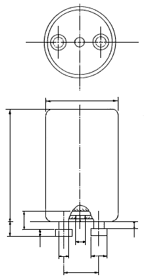

*T*

*V*

*E*

*S*

*D*

*H*

*L*

*А*

*W\**

*B*

Размеры в миллиметрах

|  |  |  |
| --- | --- | --- |
| Размер | Не менее | Не более |
| *A* | 12,5 | 12,9 |
| *B* | - | 21,5 |
| *D* | 4,7 | 5,0 |
| *E* | 2,8 | 3,2 |
| *H* | 33,0 | 36,0 |
| *L* | - | 4,3 |
| *S* | 1,7 | - |
| *T* | 1,9 | 2,2 |
| *V* | 2,7 | - |
| *W\** | 4,2 | - |
| * Расстояние, на котором применяется размер *V*. | | |

Рисунок В.1 – Размеры стартеров для светильников класса II с люминесцентными лампами

Рисунок предназначен для показа основных размеров калибра.

*Y*1

*X*

*K*

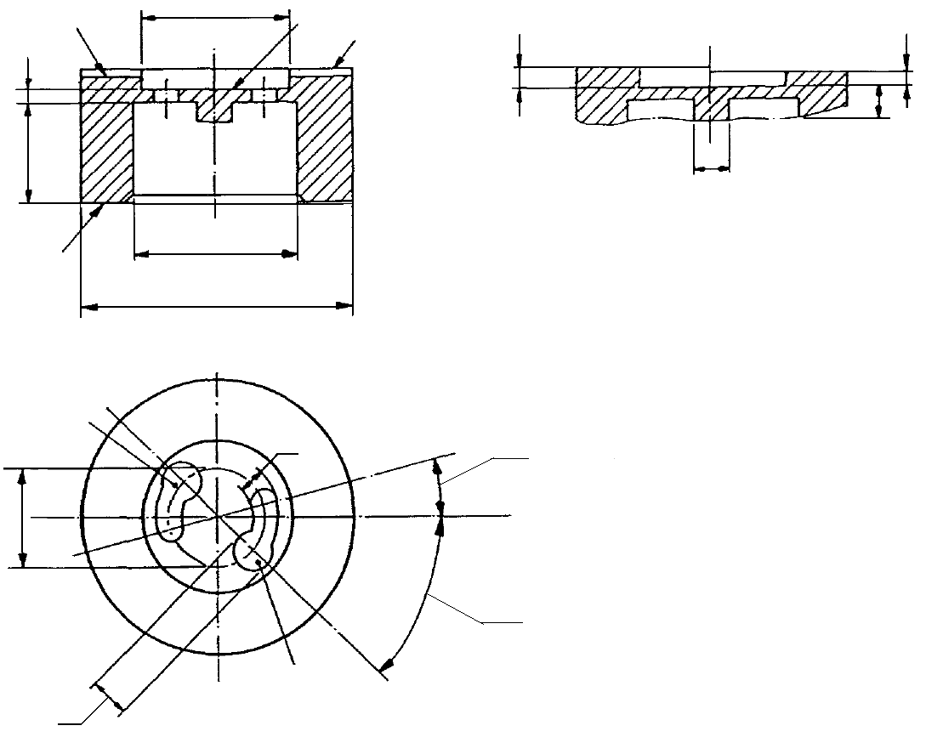

*E*

*A*

*d*

*D*

*d*

α

β

*T*1

*W*

*V*

*T*2

*O*

*M*

*B*

*N*

*S*

*Y*2

Рисунок В.2 – Проходной калибр для стартеров для светильников класса II

c люминесцентными лампами

|  |  |  |
| --- | --- | --- |
| Обозначение | Размер | Предельное отклонение |
| *A* | 12,70 | ± 0,005 |
| *B* | 21,50 | ± 0,01 |
| *D* | 5,20 | + 0,01 |
| *E* | 3,40 | + 0,01 |
| *K* | 19,0 | + 0,2 |
| *M* | 35,00 | Приблизительно |
| *N* | 13,00 | Приблизительно |
| *S* | 1,70 | - 0,01 |
| *T*1 | 1,90 | - 0,01 |
| *T*2 | 2,20 | + 0,01 |
| α | 45º | Приблизительно |
| β | 15º | Приблизительно |
| *V* | 2,60 | - 0,01 |
| *W* | 4,15 | - 0,01 |

НАЗНАЧЕНИЕ: Для проверки размеров *В*max, *S*min, *Т*min, *Т*max и расположения штырьков относительно размеров *А, D* и *Е* на рисунке 1.

ПРОВЕРКА: Стартер должен входить в калибр со стороны поверхности *О* до тех пор, пока головки штырьков не пройдут через отверстия *d*. Затем стартер поворачивают приблизительно на 45º и устанавливают таким образом, чтобы концы штырьков соприкасались с поверхностью *Х*. В этом положении крайние части концов штырьков не должны быть ниже поверхности *Y*1 и выступать за поверхность *Y*2.

Центральный выступ, определяемый размерами *V* и *W*, может касаться внутренних частей стартера или перемещать их во время испытания.

**Приложение С**

**(справочное)**

**Информация для расчета светильника**

Наибольшая температура любой части корпуса стартера не должна превышать 80 °С.

**Приложение D**

**(обязательное)**

**Металлы, подходящие для контактов стартера**

Примерами металлов, подходящих для токопроводящих деталей, указанных в 7.9, при использовании в допустимом диапазоне температур и при нормальных условиях химического загрязнения, являются:

- медь или сплав, содержащий не менее 58 % меди для деталей, изготовленных из прокатного листа (в холодном состоянии) или не менее 50 % меди для других деталей;

- нержавеющая сталь, содержащая не менее 13 % хрома и не более 0,09 % углерода;

- сталь с цинковым гальваническим покрытием по ISO 2081 с толщиной не менее 5 мкм для условий эксплуатации № 1 ISO (для незащищенного оборудования);

- сталь с гальваническим покрытием никелем и хромом по ISO 1456 толщиной не менее 20 мкм для условий эксплуатации № 2 ISO (для незащищенного оборудования);

- сталь с оловянным гальваническим покрытием, в соответствии с ISO 2093, покрытие толщиной не менее 12 мкм для условий эксплуатации № 2 ISO (для незащищенного оборудования);

- чистый никель (не менее 99 %);

- алюминий или сплав твердостью не менее НВ 100.

**Приложение Е**

**(справочное)**

**Руководство по передовой практике выбора пластмассовых материалов для корпусов стартеров**

**Е.1 Область применения**

Настоящее руководство по передовой практике предназначено для уведомления изготовителей стартеров о поведении пластмассовых материалов при воздействии температуры, УФ излучения и механических нагрузок.

**Е.2 Пластмассы для корпусов стартеров**

При выборе подходящих пластмассовых материалов для корпусов стартеров следует учитывать заданные условия применения стартеров, вредные воздействия, которые влияют на пластмассовые материалы, разрушение материалов в течение эксплуатации, механические нагрузки, которым корпус может быть подвержен при эксплуатации. Экологические аспекты также могут повлиять на выбор материала.

**Е.2.1 Указания по использованию стартеров**

Особое внимание следует уделить использованию стартеров:

- в закрытых светильниках при повышенной окружающей температурой;

- вблизи ламп, включая компактные люминесцентные, имеющие большие значения концентрированной энергии и силы света;

- в комбинированных узлах патрона лампы и патрона стартера, когда стартер располагается очень близко к стенке лампе.

**Е.2.2 Влияние разрушений**

Особое внимание следует уделить:

- температуре при непрерывной эксплуатации;

- временному повышению эксплуатационной температуры, которое возможно из-за колебаний окружающей температуры, колебаний напряжения источника питания, условий конца срока службы лампы и стартера;

- УФ и видимым излучениям;

- механическим напряжениям и ударам.

Некоторые комбинации этих влияний имеют особое значение и могут сделать материал непригодным для применения. Например, сочетание теплового и УФ излучений может привести к хрупкости и распаду некоторых полипропиленовых материалов, приводящих к нарушению безопасности.

Свойства, опубликованные по некоторым материалам данных общих наименований, могут варьироваться в зависимости от наполнителей, антипиренов и ингибиторов, технологии производства и конструкции.

**Приложение ДА**

**(справочное)**

**Сведения о соответствии ссылочных международных стандартов**

**ссылочным межгосударственным стандартам**

Таблица ДA.1

|  |  |  |
| --- | --- | --- |
| Обозначение ссылочного международного стандарта | Степень соответствия | Обозначение и наименование соответствующего межгосударственного стандарта |
| IEC 81:1983 | — | ГОСТ 6825-91 Лампы люминесцентные для общего освещения |
| IEC 400:1991 | IDT | ГОСТ IEC 60400‒2011 «Патроны для трубчатых люминесцентных ламп и стартеров» |
| IEC 695-2-1:1991 | — | * |
| IEC 901:1987 | IDT | ГОСТ IEC 60901-2016 Лампы люминесцентные одноцокольные. Эксплуатационные требования |
| IEC 921:1988 | — | *, [10]1) |
| ISO 4046:1978 | — | * |
| ISO 1456:2003 | — | * |
| ISO 2081:1986 | IDT | ГОСТ ISO 2081-2017 Металлические и другие неорганические покрытия. Электролитические покрытия цинком с дополнительной обработкой по чугуну и стали |
| ISO 2093:1986 | — | * |
| *Соответствующий межгосударственный стандарт отсутствует. До его принятия рекомендуется использовать перевод на русский язык данного международного стандарта.  Примечание – В настоящей таблице использовано следующее условное обозначение степени соответствия стандартов:  - IDT – идентичные стандарты. | | |

|  |  |  |
| --- | --- | --- |
| УДК 621.327.534.15.032.4:006.354 |  | МКС 29.120.60 |

Ключевые слова: стартер, стартер тлеющего разряда, напряжение неконтактирования, деактивированная лампа, стартеры тлеющего разряда с ограничением времени работы, конденсаторы для подавления радиопомех

________________________________________________________________________

|  |  |
| --- | --- |
| Генеральный директор  ООО «НИИИС имени А.Н. Лодыгина»  Директор по научно-техническому развитию ООО «НИИИС имени А.Н. Лодыгина»  Руководитель разработки:  Заведующий лабораторией стандартизации и обеспечения нормативной документацией ООО «НИИИС имени А.Н. Лодыгина»  Исполнители: | А. С. Винокуров  С. С. Капитонов    Т. А. Чуваткина |
| Инженер по стандартизации лаборатории стандартизации и обеспечения нормативной документацией  ООО «НИИИС имени А.Н. Лодыгина» | Н. В. Сокова |

1. Заменен на IEC 60081:2002. Однако для однозначного соблюдения требований настоящего стандарта, выраженного в датированной ссылке, рекомендуется использовать только указанное в этой ссылке издание.
2. ) Заменен на IEC 60400:2022. Однако для однозначного соблюдения требований настоящего стандарта, выраженного в датированной ссылке, рекомендуется использовать только указанное в этой ссылке издание.

   **___________________________________________________________________________________**

   **Проект, первая редакция**
3. ) Заменен на IEC 60695-2-10 (2000)* IEC 60695-2-11(2021)* IEC 60695-2-12(2021)* IEC 60695-2-13(2021). Однако для однозначного соблюдения требований настоящего стандарта, выраженного в датированной ссылке, рекомендуется использовать только указанное в этой ссылке издание.
4. ) Заменен на IEC 60901:2001. Однако для однозначного соблюдения требований настоящего стандарта, выраженного в датированной ссылке, рекомендуется использовать только указанное в этой ссылке издание.
5. ) Заменен на IEC 60921:2006. Однако для однозначного соблюдения требований настоящего стандарта, выраженного в датированной ссылке, рекомендуется использовать только указанное в этой ссылке издание.
6. ) Заменен на ISO 4046-1:2016, ISO 4046-2:2016, ISO 4046-3:2016, ISO 4046-4:2016, ISO 4046-5:2016. Однако для однозначного соблюдения требований настоящего стандарта, выраженного в датированной ссылке, рекомендуется использовать только указанное в этой ссылке издание.
7. ) Заменен на ISO 1456:2009. Однако для однозначного соблюдения требований настоящего стандарта, выраженного в датированной ссылке, рекомендуется использовать только указанное в этой ссылке издание.
8. ) Заменен на ISO 2081:2018. Однако для однозначного соблюдения требований настоящего стандарта, выраженного в датированной ссылке, рекомендуется использовать только указанное в этой ссылке издание.
9. Данный калибр не применим к стартерам для светильников класса II с люминесцентными лампами. Калибр для них приведен на рисунке В.2.
10. 1) В Российской Федерации действует ГОСТ Р МЭК 60921‒2011 «Устройства управления лампами. Аппараты пускорегулирующие для люминесцентных ламп. Требования к рабочим характеристикам».